67 67 67 67 67 67 67 67 67 67 67 67 67 67 67 67 67 67 67 67 67 67 67 67 67 67 67 67 67 67 67
67 67 67 67 67 67 67 67 67 67 67 67 67 67 67 67 67 67 67 67 67 67 67 67 67 67 67 67 67 67 67
67 67 67 67 67 67 67 67 67 67 67 67 67 67 67 67 67 67 67 67 67 67 67 67 67 67 67 67 67 67 67
67 67 67 67 67 67 67 67 67 67 67 67 67 67 67 67 67 67 67 67 67 67 67 67 67 67 67 67 67 67 67
67 67 67 67 67 67 67 67 67 67 67 67 67 67 67 67 67 67 67 67 67 67 67 67 67 67 67 67 67 67 67
67 67 67 67 67 67 67 67 67 67 67 67 67 67 67 67 67 67 67 67 67 67 67 67 67 67 67 67 67 67 67
67 67 67 67 67 67 67 67 67 67 67 67 67 67 67 67 67 67 67 67 67 67 67 67 67 67 67 67 67 67 67
67 67 67 67 67 67 67 67 67 67 67 67 67 67 67 67 67 67 67 67 67 67 67 67 67 67 67 67 67 67 67
67 67 67 67 67 67 67 67 67 67 67 67 67 67 67 67 67 67 67 67 67 67 67 67 67 67 67 67 67 67 67
67 67 67 67 67 67 67 67 67 67 67 67 67 67 67 67 67 67 67 67 67 67 67 67 67 67 67 67 67 67 67
67 67 67 67 67 67 67 67 67 67 67 67 67 67 67 67 67 67 67 67 67 67 67 67 67 67 67 67 67 67 67
67 67 67 67 67 67 67 67 67 67 67 67 67 67 67 67 67 67 67 67 67 67 67 67 67 67 67 67 67 67 67
67 67 67 67 67 67 67 67 67 67 67 67 67 67 67 67 67 67 67 67 67 67 67 67 67 67 67 67 67 67 67
67 67 67 67 67 67 67 67 67 67 67 67 67 67 67 67 67 67 67 67 67 67 67 67 67 67 67 67 67 67 67
67 67 67 67 67 67 67 67 67 67 67 67 67 67 67 67 67 67 67 67 67 67 67 67 67 67 67 67 67 67 67
67 67 67 67 67 67 67 67 67 67 67 67 67 67 67 67 67 67 67 67 67 67 67 67 67 67 67 67 67 67 67
67 67 67 67 67 67 67 67 67 67 67 67 67 67 67 67 67 67 67 67 67 67 67 67 67 67 67 67 67 67 67
67 67 67 67 67 67 67 67 67 67 67 67 67 67 67 67 67 67 67 67 67 67 67 67 67 67 67 67 67 67 67
67 67 67 67 67 67 67 67 67 67 67 67 67 67 67 67 67 67 67 67 67 67 67 67 67 67 67 67 67 67 67
67 67 67 67 67 67 67 67 67 67 67 67 67 67 67 67 67 67 67 67 67 67 67 67 67 67 67 67 67 67 67
67 67 67 67 67 67 67 67 67 67 67 67 67 67 67 67 67 67 67 67 67 67 67 67 67 67 67 67 67 67 67
67 67 67 67 67 67 67 67 67 67 67 67 67 67 67 67 67 67 67 67 67 67 67 67 67 67 67 67 67 67 67
67 67 67 67 67 67 67 67 67 67 67 67 67 67 67 67 67 67 67 67 67 67 67 67 67 67 67 67 67 67 67
67 67 67 67 67 67 67 67 67 67 67 67 67 67 67 67 67 67 67 67 67 67 67 67 67 67 67 67 67 67 67
67 67 67 67 67 67 67 67 67 67 67 67 67 67 67 67 67 67 67 67 67 67 67 67 67 67 67 67 67 67 67
67 67 67 67 67 67 67 67 67 67 67 67 67 67 67 67 67 67 67 67 67 67 67 67 67 67 67 67 67 67 67 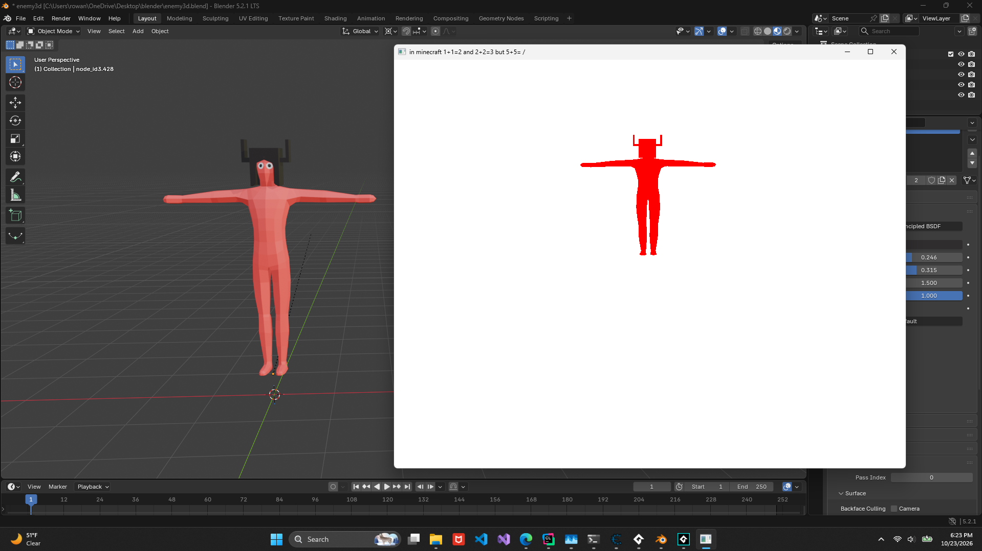
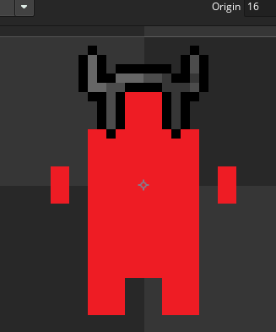YESSSSS BOI 3D RAGDOLLS!!!!!!!!!!!! Or I can just cut out geometric shader to make it look gamemaker like

